- 物质的物理属性 第2课时
利用密度鉴别物质、计算物质的质量和体积
班级 姓名 学号
知识梳理
1. 利用密度知识鉴别物质时，首先通过实验测出样品的_____，再与 对比，从而大致判断出物质的种类。
2. 利用密度知识间接测量物体的质量或体积。
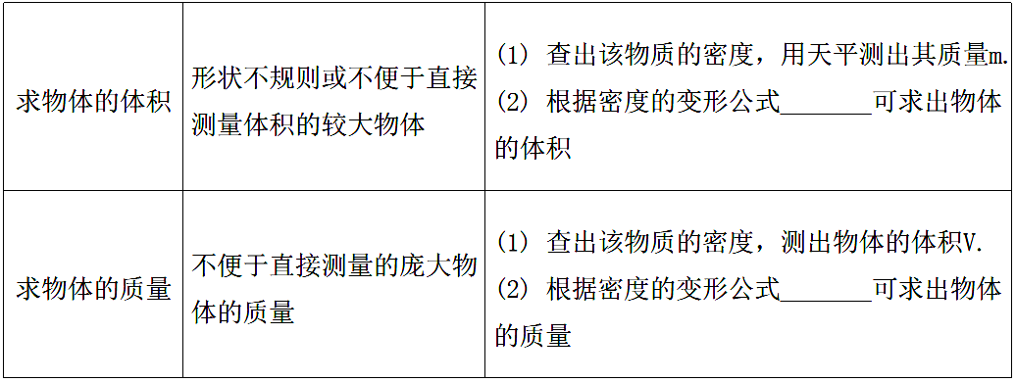
课堂作业：
- 一个实心铅球的质量是4 kg，经测量它的体积是0.57×10^{－3} m³，这个铅球是用纯铅制成
的吗？(已知 ρ_{铅}＝11.3×10³ kg/m³)

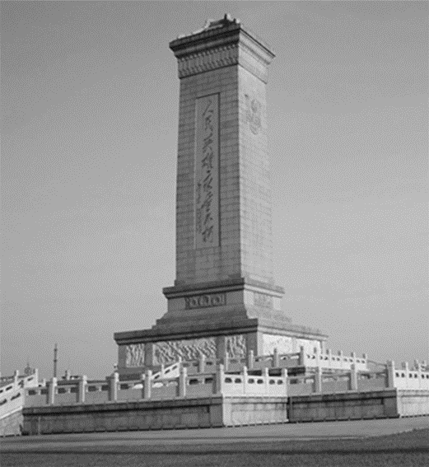
- 矗立在天安门广场的人民英雄纪念碑碑37.94m，由413块花岗岩石块砌成．碑心石是一
块整的花岗岩，长14.7 m，宽2.9 m，厚1.0 m，它的质量约为多少吨？(花岗岩的密度
为2.8×10³ kg/m³)

3. 某省富“硒”的矿泉水资源非常丰富，若要将其开发为瓶装矿泉水，且每瓶净装550 g，则：(ρ_{矿泉水}＝1.0×10³ kg/m³，ρ_{酱油}＝1.1×10³ kg/m³)
(1) 每个矿泉水瓶的容积至少为多少毫升？
(2) 若用该矿泉水瓶来装家庭常用的酱油，装满时至少能装多少克的酱油？

4. 一辆载重汽车的车厢容积为3.5 m×2 m×0.6 m，额定载重量为6 t．问：(ρ_{泥沙}＝2.4×10³ kg/m³)
(1) 如果车厢装满泥沙(泥沙的体积等于车厢容积)，汽车载重量为多少？
(2) 为了行车安全，汽车不能超载，如果不超载，此车最多能装多少立方米的泥沙？

5. 现有一枚奥运会纪念币，测得它的质量为16.02 g，体积为1.8 cm3，则制成这枚纪念币的金属的密度为 kg/m3，这种金属是________．
(ρ_{金}＝19.3×10³ kg/m³，ρ_{银}＝10.5×10³ kg/m³，ρ_{铜}＝8.9×10³ kg/m³)
6. 莆田是枇杷之乡，旺季时果农常用枇杷酿制枇杷酒．某瓶枇杷酒(ρ_{酒}＝0.9×10³ kg/m³)的包装盒上标明酒的体积为500 mL，那么，瓶中所装酒的质量是 kg.这瓶酒喝去一半后，剩下的酒的密度为 kg/m³ 。
- 我国鼓励公民参加无偿献血.已知20cm³人体血液质量为21.0 g，血液密度是 kg/m³
成年人体内共有血液4.2 kg，则成年人体内的血液共有 m³.
8. 一个瓶子能盛1kg水，可用该瓶子盛1kg的下列哪种液体(已知ρ_{酱油}>ρ_{水}>ρ_{植物油}>ρ_{酒精}>ρ_{汽油}) ( )
A. 酒精 B. 汽油 C. 植物油 D. 酱油
9. 与一间15m2的卧室内空气的质量相当的物体是 ( )
A. 一支粉笔 B. 一瓶矿泉水 C. 一名中学生 D. 一辆轿车
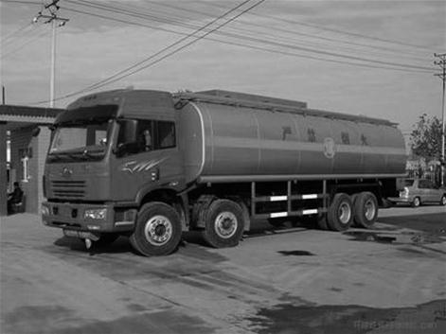
10. 某燃料公司采购回1500 t柴油,以备春耕农机的需要,用来运油的油罐车如图所示,每辆车能装38m3油,把这些柴油一次运回来要安排多少辆这样的油罐车?(ρ_{油}=0.8×103kg/m3)
第10题

11.某公园要铸造一尊铜像，先用木材制成一尊跟铜像一样大小的木模．现测得木模的质量 为63 kg，需要多少千克的铜才能铸造成此铜像？(ρ_{木}＝0.7×10³ kg/m³，ρ_{铜}＝8.9×10³ kg/m³)

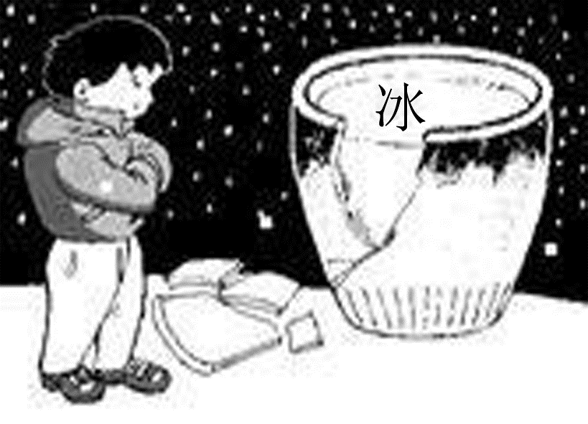
- 如图所示，细心的小明发现寒冷的冬天放在室外的盛水缸常常被冻裂(如图所示)，是什
么原因呢？请你帮他做个计算：一个容积为0.18 m³的水缸并盛满
水，则缸中：
(1) 水的质量是多少？
(2) 水全部结成冰后，冰的质量是多少？
(3) 水全部结成冰后，冰的体积是多少？(ρ_{冰}＝0.9×10³ kg/m³)

13. (2022·南京秦淮区期中)质量为200g的空瓶装满水后的总质量为700g,若在空瓶中先装入一些同种金属的碎片,瓶的总质量为1000g,再在瓶中装满水,瓶的总质量为1409g,求:
(1) 瓶子的容积. (2) 金属碎片的体积.
(3) 该金属的密度.(结果保留一位小数)

[知识梳理]
- 密度 密度表中的密度值
2.V=m/p m=pV
[课堂作业]
- 球不是纯铅制成的
- 119.4t
3.(1)550mL (2)605g
4.(1)10.08t (2)2.5m³
[课后作业]
5 . 8.9×10³ 铜
6. 0.45 0.9×10³
7. 1.05×10³ 4×10⁻³
8.D 9.C
10. 50辆
11.801kg
12.(1)180kg (2)180kg (3)0.2m³
13.(1)500cm³
(2)91cm³
(3)8.8g/cm³

